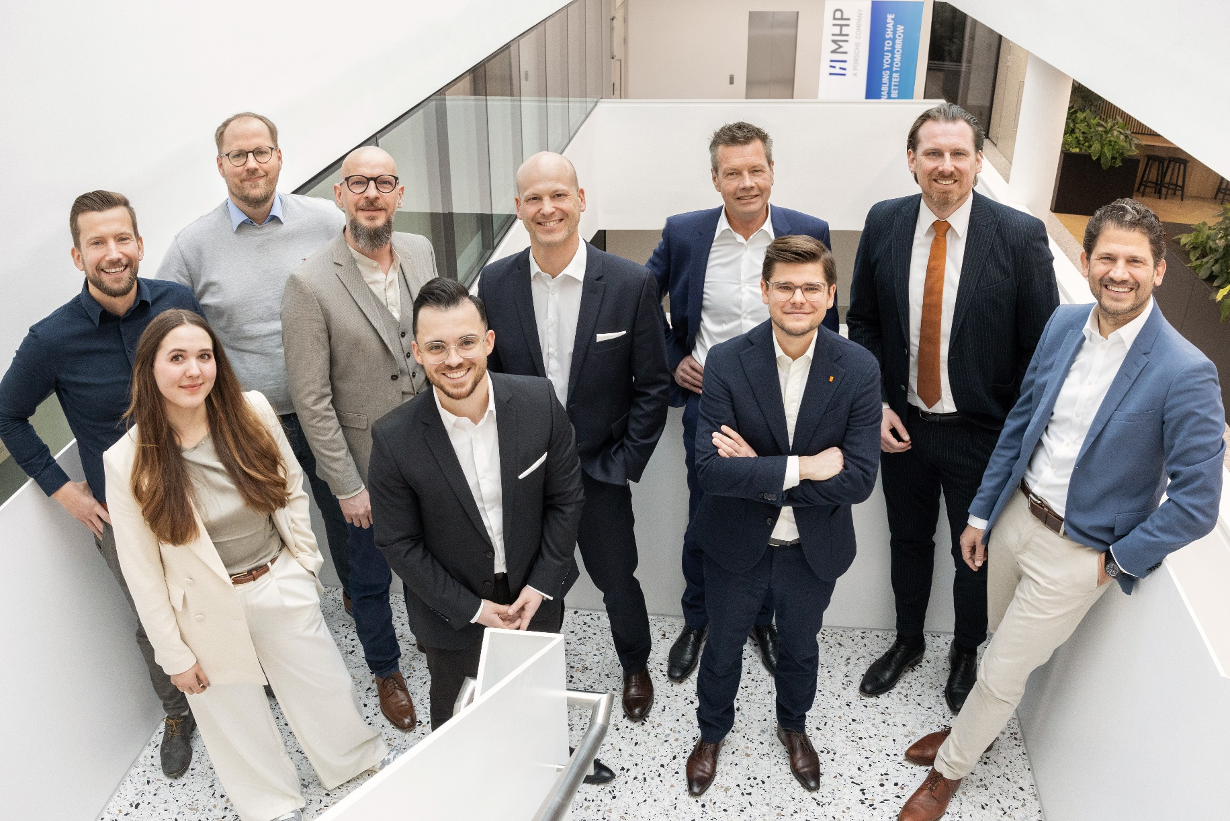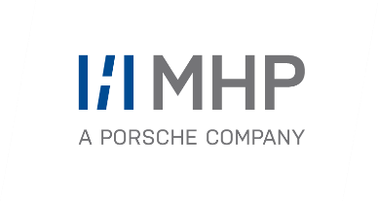

Die Management- und IT-Beratung MHP hat eine neue, strategische Partnerschaft mit OneTrust, einem weltweit führenden Plattformanbieter für Compliance, Datenschutz-, Governance- und Security-Dienstleistungen, beschlossen. (v. l. n. r. Jens Ellermann, MHP; Anna Kißner, MHP; Thorben Eggers, MHP; Daniel Vitzethum, MHP Netzwerk;   
José Pereira, MHP; Daniel Andernach, MHP; Thomas Metzger, OneTrust; Philipp Ruprich-Kienlein, MHP; Robert Sindlinger, OneTrust; Dr. Thilo Greshake, MHP; Foto: MHP)

PRESSE-INFORMATION

18. Februar 2025

**Neue Partnerschaft zwischen MHP und dem Plattformanbieter OneTrust**

**MHP und OneTrust: Daten   
verantwortungsvoll nutzen**

**Presse-Kontakt**

MHP Management- und IT-Beratung GmbH

**Benjamin Brodbeck**

Leitung Presse und Öffentlichkeitsarbeit

+49 (0) 152 33 14 58 09

[Benjamin.Brodbeck@mhp.com](mailto:Benjamin.Brodbeck@mhp.com)

[](https://www.linkedin.com/in/benjaminbrodbeck/)

**Ann Holz**

Sprecherin SAP Dig. Enterprises, Cyber Security, Future Work & CSR

+49 (0) 152 22 60 56 61

[Ann.Holz@mhp.com](mailto:Ann.Holz@mhp.com)

[](https://www.linkedin.com/in/ann-holz/)

MHP Media / Newsroom

https://www.mhp.com/de/insights/newsroom

* Neue, strategische Partnerschaft zwischen MHP und OneTrust, einem weltweit führenden Anbieter von Plattformlösungen im Bereich Compliance
* Kooperation zielt darauf ab, Unternehmen noch besser bei der effizienten Umsetzung komplexer Digital-Compliance-Anforderungen zu unterstützen
* End-to-End-Beratungsleistungen an der Schnittstelle von Business und IT in Form eines „Digital Compliance Competence Center“

**Ludwigsburg** – In einer zunehmend digitalisierten Welt wird Digital Compliance zu einem wichtigen Wettbewerbsfaktor. Gesetze und Verordnungen wie etwa die DSGVO, das EU-US Data Privacy Framework, der EU Data Act sowie der EU AI Act erfordern von Unternehmen einen strategischen Managementansatz. Dieser verbindet effiziente Abläufe und leistungsfähige Technologien miteinander, um Datenkonformität zu gewährleisten und das Vertrauen von Kunden und Partnern zu sichern.

Um dies bestmöglich sicherzustellen, haben die Management- und IT-Beratung MHP sowie OneTrust, ein weltweit führender Plattformanbieter für Compliance, Datenschutz-, Governance- und Security-Dienstleistungen, eine neue, strategische Partnerschaft beschlossen.

**Das Beste aus zwei Welten: Beratungs- und Technologiekompetenz vereint**

Die Kooperationsvereinbarung bündelt die Beratungs- und Technologiekompetenzen beider Partner mit dem Ziel, für Unternehmen effiziente und ganzheitliche Datenschutz-, Datenmanagement- sowie Digital-Compliance-Lösungen anzubieten – unter Berücksichtigung aller jeweils gültigen gesetzlichen und regulatorischen Vorgaben.

Markus Wambach, Group COO bei MHP: „Die Partnerschaft mit OneTrust bietet uns die Möglichkeit, Digital Compliance ganzheitlich und zukunftssicher zu gestalten. Gemeinsam werden wir Unternehmen befähigen, gesetzliche und regulatorische Anforderungen effizient umzusetzen, Risiken zu minimieren und gleichzeitig den Wert ihrer Daten zu maximieren.“

**Digital Compliance als Wertschöpfungspotenzial für Unternehmen**

Die Zusammenarbeit zwischen MHP und OneTrust ist global ausgerichtet und fokussiert sich zunächst vor allem auf Europa und Nordamerika: zwei Regionen, in denen die Anforderungen an das Digital Compliance Management von Unternehmen besonders hoch sind – und wo daher ein besonders großer Bedarf an geeigneten, individuellen Lösungen besteht.

MHP ist zudem bekannt für End-to-End-Beratungsleistungen an der Schnittstelle von Business und IT und bietet mit ihrem „Digital Compliance Competence Center“ innovative Lösungen im Bereich Digital Compliance an. So wird ein attraktiver Managed Business Service ermöglicht, der durch einen kostensensitiven Shoring-Ansatz eine vertrauensvolle und skalierbare Dienstleistung bietet.

„Dank unserer engen Kooperation mit OneTrust sowie unserem Beratungs- und Service-Ansatz können wir Unternehmen noch umfassender bei den Compliance-Herausforderungen der digitalen Transformation unterstützen – von der Strategiefindung bis zur praktischen Umsetzung“, so Daniel Andernach, Head of Digital Compliance & Product Governance. Philipp Ruprich-Kienlein, Manager für Digital Compliance bei MHP, fügt hinzu: „Unser Grundsatz dabei: Gesetze erfüllen, Chancen nutzen. Eine vorgabenkonforme Datenstrategie erschließt neue Wertschöpfungspotenziale, stärkt das Vertrauen von Kunden und Partnern und schafft so optimale Voraussetzungen für langfristige Geschäftsbeziehungen.“

OneTrust, führender globaler Softwareanbieter für den verantwortungsvollen, nachvollziehbaren Umgang mit Daten und KI, stellt bei neuen Kooperationen stets das Vertrauen in die Beratung und die Expertise des Partners für gemeinsame potenzielle Kunden in den Mittelpunkt. Robert Sindlinger, Vice President DACH bei OneTrust: „Eine strategische Partnerschaft mit MHP hat auch für OneTrust eine ganz besondere Bedeutung. So setzt MHP digitale Innovationen bei zahlreichen Unternehmen seit vielen Jahren erfolgreich um. Hinzu kommen die stetig wachsenden rechtlichen Anforderungen sowie eine klare Erwartungshaltung von Personen im Umgang mit ihren Daten. Hierzu bedarf es neuer Lösungen, die wir unseren Kunden gemeinsam anbieten. Erste Konzepte bestehen bereits durch zahlreiche Erfahrungswerte. Die Unterzeichnung dieser Partnerschaft erlaubt es uns nun, diese Erkenntnisse gemeinsam gezielt weiter zu treiben und Schritt für Schritt zugänglich zu machen – um Kunden damit erfolgreich und individuell zu beraten und zu unterstützen.“

**Ein Bild, das Text, Schrift, Grafiken, weiß enthält.
**

**Über MHP**

Als Technologie- und Businesspartner digitalisiert MHP seit 28 Jahren die Prozesse und Produkte seiner weltweit rund 300 Kunden in den Bereichen Mobility und Manufacturing und begleitet sie bei ihren IT-Transformationen entlang der gesamten Wertschöpfungskette. Für die Management- und IT-Beratung steht fest: Die Digitalisierung ist einer der größten Hebel auf dem Weg zu einem besseren Morgen. Daher berät das Unternehmen der Porsche AG sowohl operativ als auch strategisch in Themenfeldern wie beispielsweise Customer Experience und Workforce Transformation, Supply Chain und Cloud Solutions, Platforms & Ecosystems, Big Data und KI sowie Industrie 4.0 und Intelligent Products. Die Unternehmensberatung agiert international, mit Hauptsitz in Deutschland und Tochtergesellschaften in den USA, Mexiko, Großbritannien, Rumänien und China. Rund 5.000 MHPlerinnen und MHPler vereint der Anspruch nach Exzellenz und nachhaltigem Erfolg. Dieser Anspruch treibt MHP weiter an – heute und in Zukunft.

[www.mhp.com](http://www.mhp.com)